Intitulé de l’item (ou des items) évalué(s)
Réaliser, manipuler, mesurer, calculer, appliquer des consignes

Énoncé de la situation d’évaluation
Un ébéniste veut réaliser ce motif sur un meuble en marqueterie. Trace sur une feuille blanche en dimensions réelles ce motif. : (source : La géométrie pour le plaisir tome 3 Jocelyne et Lysiane Denière)

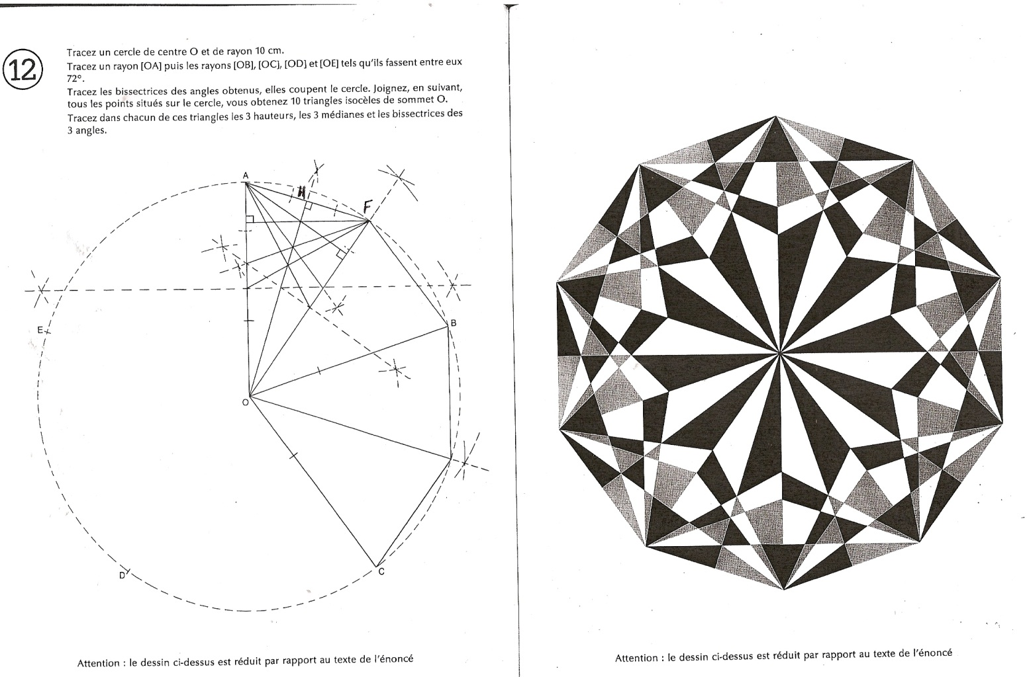

Complément possible :
Pour mettre en évidence ce motif sur le meuble, cet ébéniste veut réaliser une dorure à la feuille d’or tout autour.
Il doit donc déterminer le périmètre de cette figure.
- Calcule l’angle .Justifie ta réponse.
- Que représente la droite (OH) pour le triangle AOF ? Justifie ta réponse.
- Quelle est la nature du triangle AHO ?
- Calcule l’angle .Justifie ta réponse.
- Calcule la longueur AH. Justifie ta réponse et arrondis au millimètre.
- Déduis en le périmètre de la figure.

Critères de réussite (le minimum attendu de l’élève pour une validation positive)
Tracé correct de la figure.
Complément :
Calcul des angles à partir des bissectrices.

Commentaires des auteurs
Cette séquence peut très bien faire l’objet d’un devoir maison.
Commentaires du groupe de relecture
L’idée d’une construction géométrique à réaliser est intéressante malheureusement l’exercice proposé ne peut convenir puisque les notions de médiane et de hauteur d’un triangle ne font pas partie du socle commun de compétences.

De même, dans la partie « complément possible » on doit utiliser la trigonométrie qui ne fait pas partie du socle commun.

